ASSUNTO:. REQUEIRO DA EMPRESA INTERVIAS QUE REALIZE MANUTENÇÃO NO ACOSTAMENTO DA RODOVIA SP 147 NO TRECHO DA PONTE SOBRE O RIO MOGI MIRIM.

DESPACHO:.

SALA DAS SESSÕES ____/____/_____

PRESIDENTE DA MESA

REQUERIMENTO Nº , DE 2017

SENHOR PRESIDENTE,
SENHORES VEREADORES,

Considerando que, o local apresenta sinais de erosão que pode vir a se tornar um deslizamento colocando em risco a vida de motoristas, pois o local é o ponto de acesso à rodovia.

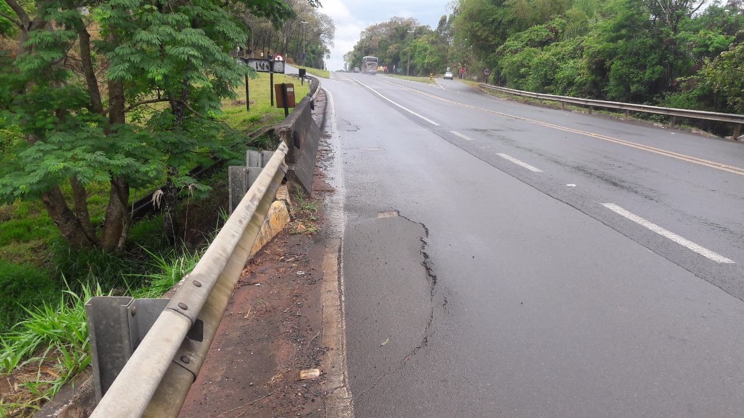

REQUEIRO a mesa, após ouvir o douto plenário que oficie a Empresa Intervias, para que realize manutenção no acostamento da Rodovia SP 147, no trecho sobre o rio Mogi Mirim.

SALA DAS SESSÕES “VEREADOR SANTO RÓTOLLI”, aos 06 de outubro de 2017.

VEREADOR LUIS ROBERTO TAVARES

